StableLab：Ajna 协议链上用户行为分析

来源：StableLab

## 关键发现

Ajna 的借贷池显示出适度集中的活动。在 313 个可用借贷池中，90% 的交易集中在其中的 39 个池中，说明 Ajna 生态具有多样性，同时也反映了用户对某些特定池的偏好。

2024 年初 Ajna V2 发布后，用户参与度显著上升，但 V1 用户的留存仍然是一个难题，仅有大约 9 个用户同时活跃于 V1、V2 两个版本。

Ajna 用户在 DeFi 领域的参与模式多样，许多用户与 Frax、Lido、Safe、Maker 和 Curve 等主要协议交互，这表明存在战略整合机会。

交易量分析显示，在 Ajna V2 发布前存在明显的活动空窗期，发布后活动显著增加，这说明协议改进对用户活动有重大影响，但随后活动量再次迅速下降。

这些发现为 Ajna 的战略发展提供了指导，重点在于用户参与、跨协议整合和持续创新，以维持生态系统的增长。

## 引言

本报告深入分析了 Ajna 借贷池内用户交互的动态，利用链上数据对用户参与度、交易模式和生态系统健康状况进行全面分析。我们的目标是提供有价值的发现，以帮助提升和加强 Ajna 协议的战略发展。

## 用户交互分析

### 各个池子的交易分布

我们对以太链上的 Ajna 协议进行了分析，揭示了其借贷池中的用户参与的关键洞见。总共识别出 148 个唯一地址（unique addresses），这些地址在平台上共计发生了 1302 笔交易。值得注意的是，大多数活动集中在少数几个借贷池中：

90% 的交易发生在 313 个可用借贷池中的 39 个。

前 5 个池交易数量占总交易数量的 38%（即1302 笔交易中的 499 笔交易）。

按交易数量排名前两位的借贷池现在已弃用或为空。

这种分布表明，尽管用户偏好少数特定池，但约10%的借贷池中仍有广泛的交互。这一发现突显了用户对特定池的偏好与 Ajna 生态系统内多样化交互之间的平衡。

按交易量排序，排名前2位的借贷池现在已弃用或为空，而排名第 4 位和第 5 位的借贷池是主要用于杠杆化质押奖励的 ETH 池子。这五个借贷池共计发生 499 笔交易，占分析总交易数量（1302 笔）的 38%。

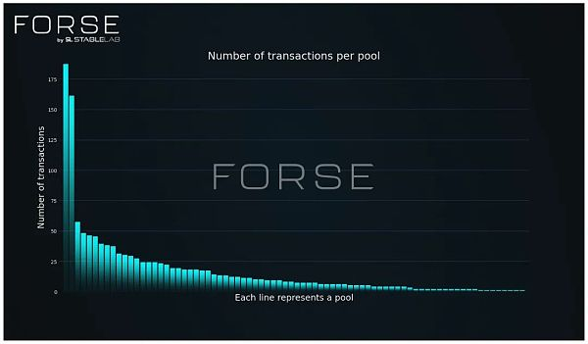

图 1. 所有 Ajna 借贷池，按交易数量递减排序

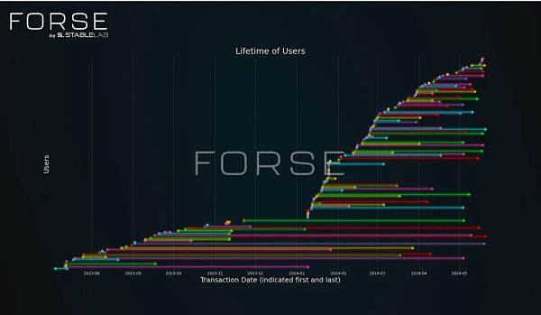

图 2. Ajna 用户的生命周期

### 用户寿命和留存

我们分析了与 Ajna 借贷池交互的所有用户的寿命，揭示了用户参与随时间变化的有趣模式：

在 2023 年下半年和 2024 年初观察到用户活动密度增加。

2024 年初 Ajna V2 池发布后，兴趣显著增加。

从 Ajna V1 向 V2 过渡的用户有限，仅有大约九个用户同时参与两个版本。

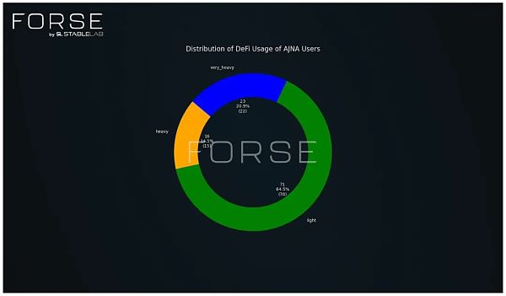

图 3. Ajna 用户，按 DeFi 活动水平分类

### DeFi 交互模式

为了更好地理解 Ajna 用户在更广泛的 DeFi 中的参与，我们根据他们与其他 DeFi 应用程序（dApp）的交互将他们分类：

轻度用户：<5 个dApp 交互

重度用户：5-10 个dApp 交互

非常重度用户：15+ 个 dApp 交互

这种分类表明，尽管大多数 Ajna 用户与有限数量的协议交互，但近三分之一的用户在多个 dApp 上表现出显著的参与。值得注意的是，轻度用户类别可能包括为特定目的创建的机器人账户，例如仅进行过两次 Ajna 交易的账户。因此，他们代表的用户数量可能少于地址数量。

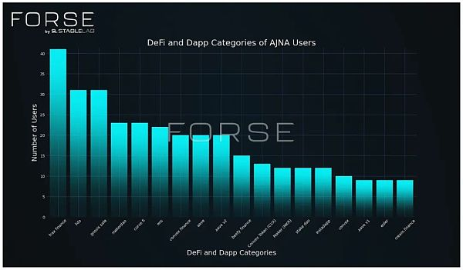

图4. Ajna 用户交互的 DeFi 协议，按交互的Ajna 用户数量递减排序

### 协议重叠

我们的分析揭示了 Ajna 用户与其他主要 DeFi 协议之间的显著重叠：

148 个 Ajna 用户中有 42 个用户参与过 Frax 协议。

其他主要协议包括 Lido、Safe、Maker 和 Curve。

通过与这些领先协议的整合，Ajna 有可能提高协议的采用率、增强可组合性，为这些协议的深度用户提供无缝体验。

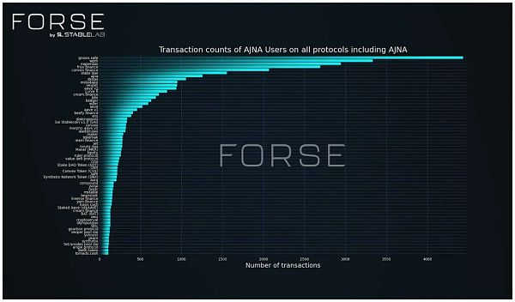

图5. Ajna 用户交互的 DeFi 协议，按 Ajna 用户交互总数递减排序

### 交易量分析

尽管 Frax 是 Ajna 用户最常使用的协议，但实际交易量显示了不同的情况：

Safe 的交易量最高，其次是 Maker DAO。

Frax、Convex 和 Stake DAO 也有显著的交易量。

这些状况突出说明了与高参与度协议整合的重要性，以利用现有的用户行为和交易量。

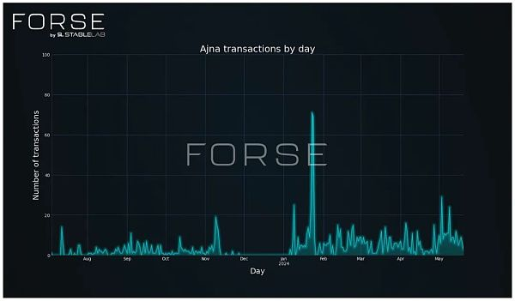

图 6. Ajna 借贷池每日交易总数

### 每日交易趋势

对所有 Ajna 池的每日交易计数分析揭示了显著的活动模式：

2023 年 12 月至 2024 年 1 月之间观察到明显的交易活动空窗期。

Ajna V2 发布后交易量急剧增加。

整体活动水平较早期版本有所提高。

每日交易量的激增突显了 Ajna V2 版本的改进后重新激发的用户关注与参与。

## 结论和最终思考

Ajna 借贷池的链上分析展示了用户行为和协议内用户参与的全面视图。148 个用户发生 1302 笔交易，这一数据表明交易活动集中在几个特定借贷池，同时也揭示了整个生态内有广泛的参与度。值得注意的是，绝大多数交互仅限于 39 个借贷池，排名前5位的池子交易数量占总交易数量的 38%，突出说明了用户的偏好，以及对借贷池的策略性利用。

用户寿命分析显示，2024 年初 Ajna V2 发布后用户兴趣的增加，尽管有大量 V1 用户未过渡到 V2。这表明在协议演进过程中需要改进用户留存。此外，用户参与模式显示出从轻度到非常重度使用的 DeFi 应用程序的多样化交互，轻度用户中可能存在机器人活动的迹象。

我们对协议重叠的发现表明 Ajna 用户经常与其他主要 DeFi 平台（如 Frax、Lido、Safe、Maker 和 Curve）交互。累积的交互数据显示 Ajna 用户与 Safe 和 Maker DAO 交互的交易量最高，这突显了与这些协议深度整合的机会，以促进更大的采用和可组合性。

最后，每日交易数量分析揭示了 V2 发布前的活动空窗期，随后显著上升，反映了协议的改进和用户兴趣的重新点燃。这些见解共同为 Ajna 的战略发展提供了路线图，重点是用户参与、跨协议整合和持续创新，以维持 Ajna 生态系统内的增长和用户满意度。